|  |  |  |  |  |
| --- | --- | --- | --- | --- |
| Visualisering  V1 | | | |  |
| **Emne:** | HTML/CSS | **Opgave:** | Formular |
| **Læringsmål:** | * Jeg kan indsætte en formular | | |
|  | * Jeg kan style en formular | | |
|  | * Jeg kan vise og skjule elementer i formularer | | |

**Opgave**

1. Du skal oprette en kontaktformular på Grønne Drømme siden. Formularen skal ende med at se således ud:  
   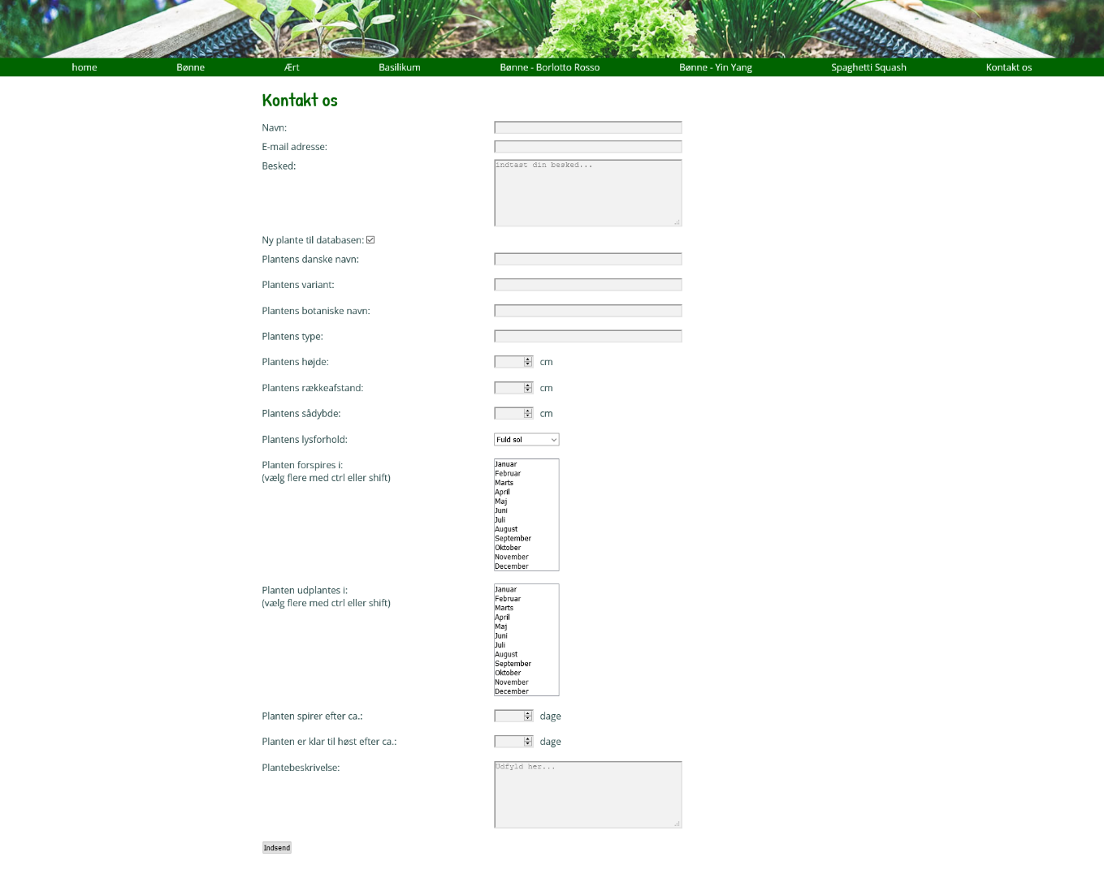
2. Formularen er med metoden GET og skal ende på en landingsside, der hedder kontaktlanding.html og ser således ud:  
   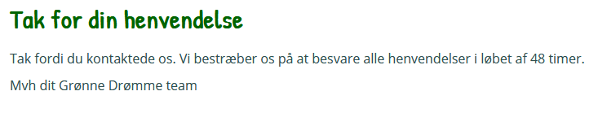
3. Formularen er oprettet med følgende typer felter og vigtige attributter:
   1. Navn: text-type input - påkrævet
   2. E-mail adresse: email-type input - påkrævet
   3. Besked: tekstområde med en placeholder
   4. Ny plante til databasen: checkboks
   5. Plantens danske navn: text-type input
   6. Plantens variant: text-type input
   7. Plantens botaniske navn: text-type input
   8. Plantens type: text-type input
   9. Plantens højde: tal-type input
   10. Plantens rækkeafstand: tal-type input
   11. Plantens sådybde: tal-type input
   12. Plantens lysforhold: select, hvor der kan vælges en option
   13. Planten forspires i: select, hvor der kan vælges flere options og den har størrelse: 12
   14. Planten udplantes i: select, hvor der kan vælges flere options og den har størrelse: 12
   15. Planten spirer efter ca.: tal-type input
   16. Planten er klar til høst efter ca.: tal-type input
   17. Plantebeskrivelse: tekstområde med en placeholder
   18. Indsend: knap af typen submit med værdi Indsend
4. Alle formular-felter skal have en tilhørende label, som er knyttet til formularfeltet
5. For at sikre linjeskift mellem hvert formularfelt, skal de alle placeres i p-tags, så du har både label og formular felt i samme p-tag (dette gælder også submit knappen)

**Styling i CSS**

1. For at opstille felterne pænt under hinanden, skal dine labels have en bredde. I eksemplet på første side har labels en bredde på 25rem. For at kunne give labels en bredde, skal du vide, at de som udgangspunkt er sat til at være display: inline. Du kan læse mere om display propertien [her](https://www.w3schools.com/cssref/pr_class_display.asp) og [her](https://www.w3schools.com/css/css_display_visibility.asp). Problemet med display: inline er, at man ikke kan sætte højde og bredde på elementer, der har den property. Derfor skal vi lave den om til noget andet. Vi kan vælge display: block eller display: inline-block på vores labels, og herefter kan vi sætte en bredde på vores labels, så de alle bliver lige brede og alle formular inputfelter kommer til at stå under hinanden
2. Alle inputfelter skal have en let lysegrå baggrundsfarve
3. Når man står i et felt og er klar til at taste skal det have en hvid baggrundsfarve, så man kan se meget tydeligt, hvor man står henne (hvis du ikke lige kan komme i tanker om, hvordan man gør det, så skal du tilbage og læse i PowerPoint præsentationen om klasser… og mere specifikt: pseudoklasser)  
   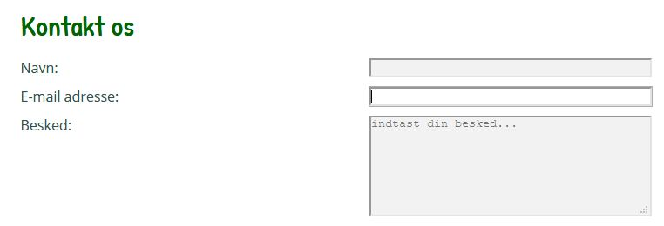
4. Alle dine input-felter skal have en lille smule margen til højre, så der bliver lidt luft til de enheder, som er sat ind fx efter tal-felterne (cm og dage)
5. De input-felter, som er af typen text eller email, skal have samme bredde (i eksemplet på side 1 er de alle 20rem brede). Du kan læse [her](https://www.w3schools.com/css/css_form.asp), hvordan du styler på en bestemt type input.
6. Alle input-felter, som er af typen tal, skal være noget smallere (i eksemplet er de 4rem brede)
7. Alle tekstområder skal have samme bredde som tekst- og email-felterne og de skal have sat en højde (i eksemplet er de 7rem høje)
8. Alle select-felter skal også have sat en bredde (i eksemplet er de 7rem brede)
9. Alle select-felter med fast størrelse (dem, hvor man kan vælge flere svarmuligheder) skal have fjerne scroll-baren. Her skal du være opmærksom på, at det skal gøres forskelligt for Firefox og alle andre browsere. I denne opgave skal du selv søge information om, hvordan du vil løse opgaven

**Den supersvære ekstraopgave**

1. Hvis brugeren ikke har sat kryds i "Ny plante til databasen:" skal alle formularfelterne nedenfor ikke vises:  
   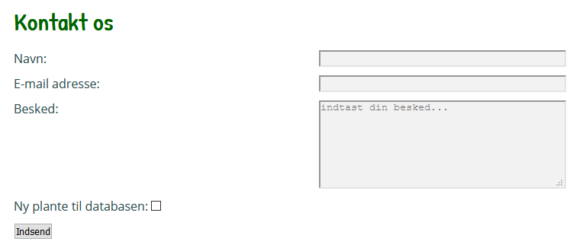  
   De dukker først op, når man sætter kryds i feltet:  
   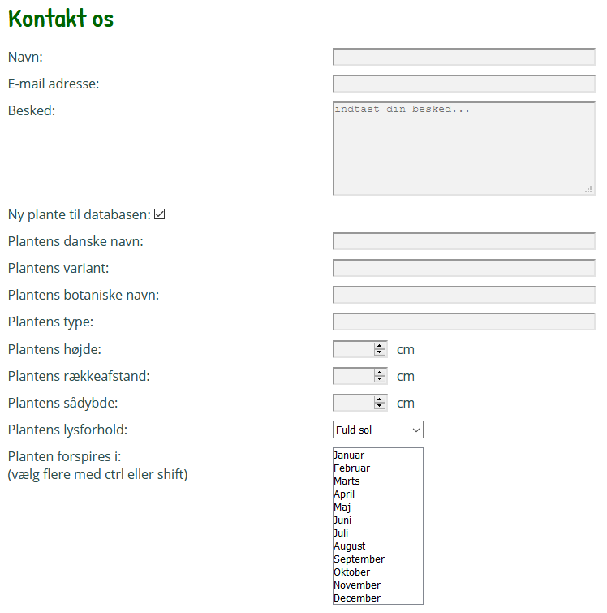  
   For at løse denne opgave må du KUN bruge HTML og CSS - du må altså fx ikke forsøge at løse det med JavaScript eller PHP.  
   Hanne gennemgår løsningen til denne opgave for hele klassen samlet på et tidspunkt i løbet af ugen, for i skal alle lære det.